Kdo všechno nakonec bude muset jednat chladnokrevně?
Robert Bryndza je zpět s dalším případem Eriky Fosterové

Praha, 8. listopadu 2018

Robert Bryndza ve své páté knize s Erikou Fosterovou s názvem Chladnokrevně opět splétá
a rozplétá mnohovrstevný příběh a vede nitky ke konci, jenž rozhodně vzbudí silné emoce.
A znovu nechá každého, aby si sám odpověděl na otázky, co znamená láska až za hrob, pro co jsou lidé ochotní riskovat nebo kvůli čemu zrazují své přátele…
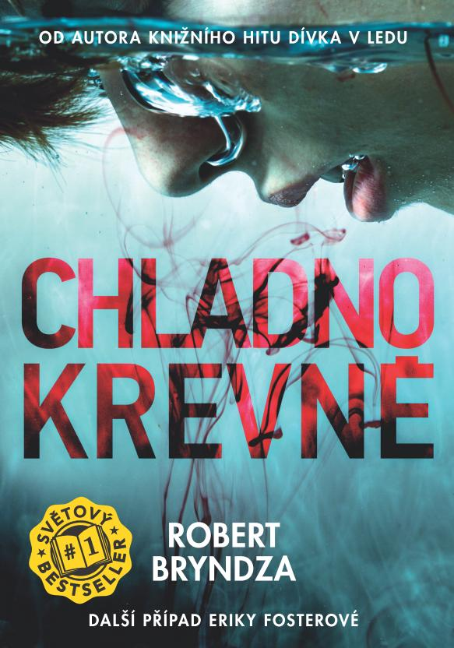
Jsou věci,
na které se nepřipravíte…

Chladné londýnské ráno. Velký kufr, který vyplavila Temže. Detektiv šéfinspektor Erika Fosterová a její kolegyně Mossová už tuší, že je uvnitř nečeká příjemné překvapení… Ale na to, co doopravdy najdou uvnitř, když se jim zrezivělý kufr podaří na několikátý pokus otevřít, nemůže být nikdo nikdy připraven…

Byť to není poprvé, co detektiv šéfinspektor Erika Fosterová čelí brutální vraždě, kufr s rozřezaným tělem mladého muže vyplavený na břeh Temže ji šokuje. O dva týdny dříve bylo navíc nalezeno v podobném kufru tělo mladé ženy.

Je to jen náhoda, nebo se Erika a její tým budou muset znovu postavit sériovému vrahovi? Co obě oběti spojuje? A co další případy, které se sice staly v jiném okresu a za jiných okolností? Mohou se
i u nich najít nějaké styčné body s případem těl v kufrech?

416 stran, formát 145 x 205, pevná vazba s přebalem, sametové lamino, 399 Kč

Spot ke knize: https://www.youtube.com/watch?v=w78Horo3FJg
O autorovi:
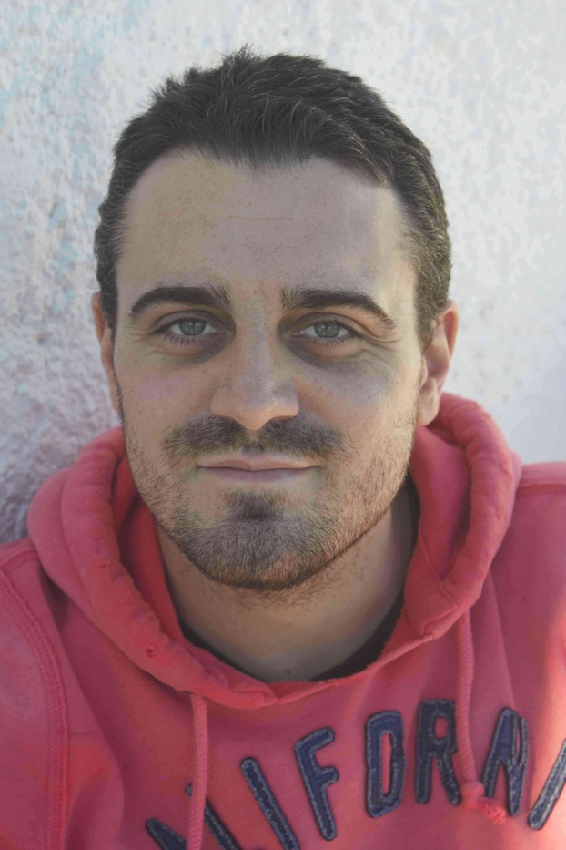
Robert Bryndza je britský autor žijící trvale na Slovensku se svým manželem Jánem. Jeho prvního thrilleru, Dívky v ledu, se v zahraničí již prodaly více než dva miliony výtisků, byl označen jako The Wall Street Journal a USA Today bestseller a práva byla prodána do devětadvaceti jazyků. The Girl in the Ice (Dívka v ledu) je první díl poutavé série
s vyšetřovatelkou Erikou Fosterovou. I jeho další pokračování Night Stalker (Noční lov), Dark Water (Temné hlubiny), Last Breath (Do posledního dechu), Cold Blood (Chladnokrevně) a Deadly Secrets se drží na předních příčkách nejprodávanějších knih a na dalších případech Eriky Fosterové Robert Bryndza pracuje.
Kromě této série je taktéž autorem romanticky a humorně laděných zahraničních bestsellerů.
Více o autorovi je možné se dočíst na webových stránkách www.robertbryndza.com, Twitteru @RobertBryndza či na Facebooku
a Instagramu.

Ohlasy:
Opět se vyplatilo čekat na další díl, protože příběh byl opět naprosto skvělý, a to podle mě natolik, že jsem musela přerovnat i svůj žebříček oblíbených Bryndzovek. Chladnokrevně u mě totiž naprosto převálcovalo mé nejoblíbenější Temné hlubiny a získává tak první místo na mém stupni vítězů.
– Šárka, Deník jedné knihomolky

Troufám si tvrdit, že se jedná zatím o nejlepší knihu, kterou Robert napsal. Všechno je opravdu pečlivě promyšlené a čtenář se stává posedlým v touze držet knihu v ruce a číst a číst. Vlastně ne, doslova hltat stránku za stránkou, jen aby věděl, jak celý příběh vlastně skončí. – Jana, Pinky v knihách

Celou knihu slupnete jako malinu a na konci budete nadávat, že to není delší. Je to #musthave tohoto pololetí! – Darina, Darameganknihy

K dispozici na vyžádání:
- PDF knihy
- recenzní výtisky
- ukázky
- knihy do soutěže
Poptávejte i předchozí knihy: Dívka v ledu, Noční lov, Temné hlubiny, Do posledního dechu

Kontaktní údaje:
Eva Knapová, PR a propagace
Nakladatelský dům GRADA
U Průhonu 22, 170 00 Praha 7
knapova@grada.cz, 602 373 672

